

Управление МКОУ СОШ № 2

Образования им.А.Н.Кесаева г.Дигора
Администрации Дигорского района
Дигорского района РСО-АЛАНИЯ

363410, РСО-Алания., Дигорский район, г. Дигора, ул. А.Н.Кесаева 31 ,(867)33 91-4-75
учительская 91-2-64,
электронная почта: digshk2@mail.ru

Об утверждении Порядка пользования
учебниками и учебными пособиями
обучающимися, осваивающими учебные
предметы, курсы, дисциплины (модули)
за пределами федеральных государственных
образовательных стандартов и (или)
получающими платные образовательные услуги
В соответствии с частью 3 статьи 35 Федерального закона от 29.12.2012 №273-ФЗ «Об образовании в Российской Федерации»
п р и к а з ы в а ю:

- Утвердить прилагаемый Порядок пользования учебниками и учебными пособиями обучающимися, осваивающими учебные предметы, курсы, дисциплины (модули) за пределами федеральных государственных образовательных стандартов и (или) получающими платные образовательные услуги.
- Разместить настоящий приказ на официальном сайте учреждения до 10 сентября 2013 года.
- Настоящий приказ вступает в силу с 1 сентября 2013 года.
- Контроль за исполнением настоящего приказа оставляю за собой.

Директор школы: Б.Кайтукова

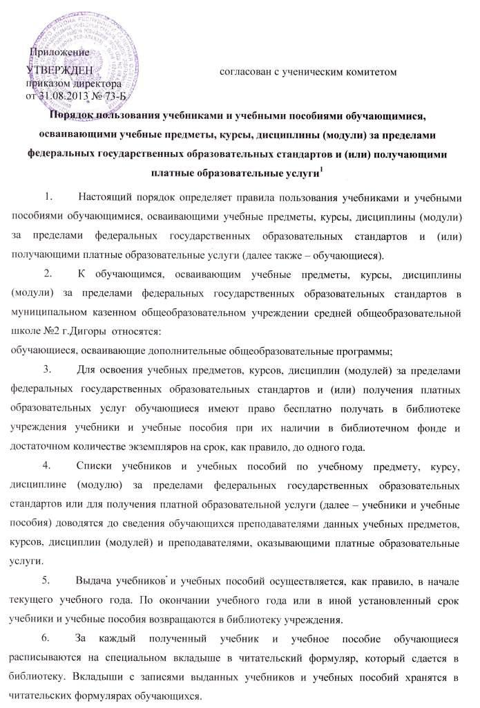

7. При получении учебника или учебного пособия обучающийся обязан внимательно его осмотреть, убедиться в отсутствии дефектов, а при обнаружении проинформировать об этом работника библиотеки.
8. Обучающиеся обязаны бережно относиться к учебникам и учебным пособиям.
9. Обучающиеся, не выполняющие требований по сохранности учебников и учебных пособий, могут быть лишены правом бесплатного пользования учебниками и учебными пособиями, предоставляемыми из библиотечного фонда.
10. Обучающиеся имеют право на бесплатной основе:
- получать информацию о наличии в библиотеке учреждения конкретного учебника или учебного пособия;
- получать полную информацию о составе библиотечного фонда через систему каталогов и другие формы библиотечного информирования;
- получать консультационную помощь в поиске и выборе учебников и учебных пособий;
- пользоваться для поиска учебников и учебных пособий справочно-библиографическим аппаратом библиотеки;
- работать в читальном зале с отдельными учебниками и учебными пособиями в режиме пользования изданиями, имеющимися в малом количестве экземпляров, и (или) получать такие издания на срок, ограниченный от двух недель до одного месяца.
11. Обучающиеся обязаны возвращать учебники в библиотеку в установленные сроки.

ст.7 ФЗ от 29.12.1994 №78-ФЗ "О библиотечном деле"

